- Aşağıdaki 4 çoktan seçmeli soruyu işaretleyiniz.
(4 X 5 = 20P)
- My father likes .....................
- Riding a horse
- Chess
- Cycling
- Skating

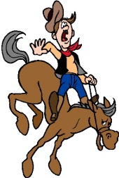
- He .......... horses very much. He ....................
- like / can swim
- likes/ can ride a horse
- can / play chess
- doesn’t like/ can draw picture

- Verilen soruların cevaplarını yazınız. (3 X 5 = 15P)

- What is the matter with her?
She has got a ____________

- What is the matter with her?
She has got a ____________

- What is the matter with her?
He has got a ____________
- Aşağıdaki diyalogda boş bırakılan yere uygun düşen seçeneği işaretleyiniz.

A: ………………………………………………………. ?
B: Yes, he can.

- Can he drive a car?
- Can he climb trees?
- Can he swim?
- Can he ride a bike?
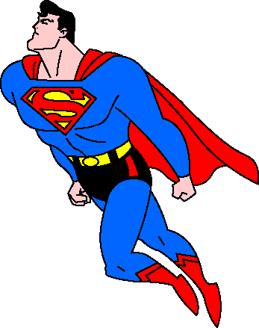
- What can Superman do ?
- He can play hopscotch.
- She can’t swim.
- He can fly.
- They can sing a song

- Aşağıdaki 5 soruda doğru olan şıkları işaretleyiniz. (5 X 3 = 15P)

- Aşağıdakilerden hangisi “body part (vücudumuzun bölümü)” değildir?

- Hand C. Dog
- Stomach D. Nose

- Aşağıdakilerden hangisi “month (ay)” değildir?

- January C. March
- February D. Wednesday

- Aşağıdakilerden hangisi “day (gün)” değildir?

- Monday C. Sunday
- September D. Tuesday

